鸡蛋现货大涨 等待期市拐点
目前市场上鸡蛋供应不足，七月以来，市场各环节存货较少，市场经常收货困难，走货较快，鸡蛋现货价格快速上涨。随着立秋后天气逐渐转凉，各环节会增加备货量，高校开学，施工恢复等需求的启动，鸡蛋现货价格保持高位运行。预计进入9月中旬后鸡蛋现货价格会逐步走弱。
一、现货概述
图1：鸡蛋期货交割区域分地区现货价  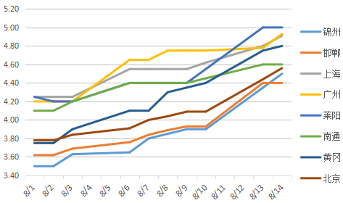  资料来源：Wind 一德生鲜品事业部 | 图2：鸡蛋产销区价差  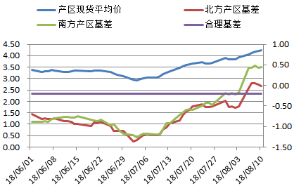  资料来源：Wind 一德生鲜品事业部
图3：近10天全国气温距平实况图
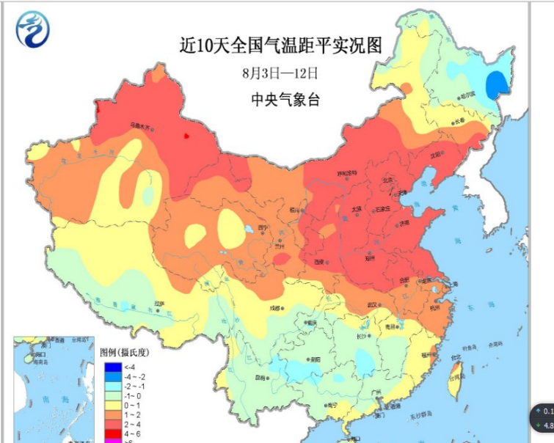
资料来源： 一德生鲜品事业部
供应方面：今年全国气温普遍较高并且高温天气持续时间也较长，蛋鸡伏歇情况较往年要严重。2，入伏前适龄老鸡基本全部淘汰，甚至有超淘现象。3，台风频发，受台风影响范围广。鸡蛋的存储运输都困难。4，环保力度加大，拆除部分不合格养殖场。4，去年的持续超淘不仅是影响在产蛋鸡存栏，部分父母代也被淘汰，直到17年11月份补栏才恢复到正常水平，目前在产蛋鸡存栏扔处于低位。
需求方面：中秋节备货，蛋制品加工企业开始采购鸡蛋加工。月底高校陆续准备开学，天气逐渐转凉部分施工单位开始恢复作业。目前贸易商随采随销保持低库存。
二、蛋鸡存栏补栏情况
图4：全国在产蛋鸡存栏估算  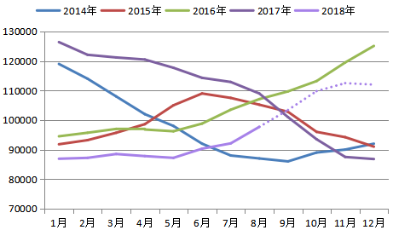  资料来源： 一德生鲜品事业部 | 图5：全国蛋鸡补栏  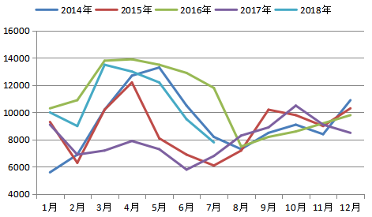  资料来源： 一德生鲜品事业部
如图3所示，2018年上半年蛋鸡存栏一直处于低位，主要是因为2017年的上半年鸡蛋养殖户持续亏损导致补栏量一直处于低位（图5），同时2017年上半年的持续亏损也让大量的养殖户失去信心，超淘现象普遍。
从图4可以看出，受到养殖利润影响(图8），17年下半年开始特别是到了8、9月份以后，养殖户逐渐恢复信心，补栏情况好转，恢复到正常水平，根据图4补栏情况推算，在正常淘汰的情况下，理论上18年下半年存栏将持续走高（图3）。
- 存栏结构
图6：蛋鸡鸡龄占比
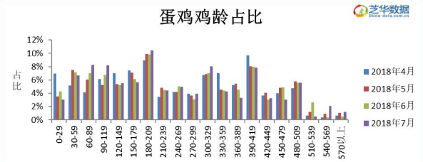
资料来源： 一德生鲜品事业部
图7：在产蛋鸡新增量
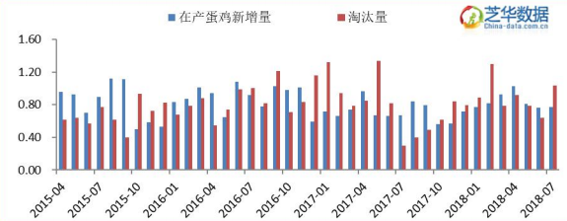
资料来源： 一德生鲜品事业部
从芝华数据蛋鸡鸡龄占比图可以看出，市场小蛋供应增加，大蛋占比减少。450天以上老鸡占比较小。
7月新增开产数量为0.7716亿只，环比增加0.0116亿只；淘汰量为1.0311亿只，环比增加0.3936亿只。淘汰数量增加，主要是因为环保政策影响，以及高温天气导致老鸡产蛋率低。
四、淘汰情况
图8：2018年主产区淘鸡价格  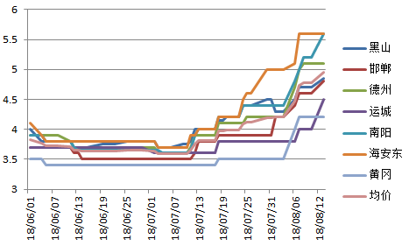  资料来源：Wind 一德生鲜品事业部 | 图9：全国代表市场淘汰鸡月度出栏量统计图  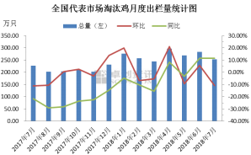  资料来源：卓创资讯 一德生鲜品事业部
淘汰情况，6-7月份，集中淘汰老鸡，目前市场可淘老鸡较少，鸡蛋价格上涨，养殖利润尚可养殖户淘汰情绪降低。淘鸡价格持续走高。
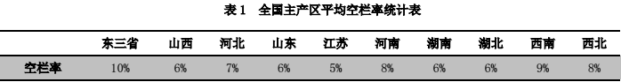
根据卓创资讯的数据可以看出，近期鸡蛋价格快速上涨，养殖利润尚可，淘鸡意向减小，空栏率略低。
四、养殖利润
图10：补栏  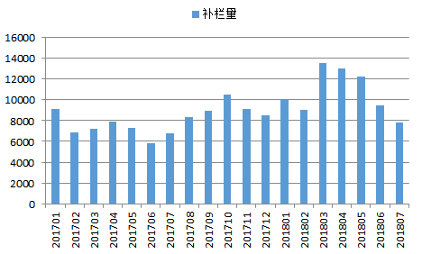  资料来源：Wind 一德生鲜品事业部 | 图11：养殖利润  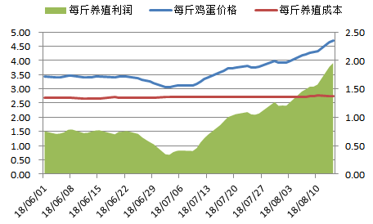  资料来源：wind 一德生鲜品事业部
春季是鸡蛋的消费淡季，养殖利润较低，夏季高温天气不利于雏鸡生长，导致补栏量从3月到7月持续下降。8月鸡蛋价格持续上涨，受养殖利润影响预计8月补栏量会有所回升。但是受到空栏率影响，补栏数量受到抑制。
7月初受到鸡蛋价格影响，养殖利润维持在盈亏平衡点。8月鸡蛋价格一路上涨，养殖利润大幅增加，截止到8月14日为止，每斤鸡蛋的养殖利润为1.96元/斤。
- 鸡蛋交割
图12：全国在产蛋鸡存栏估算  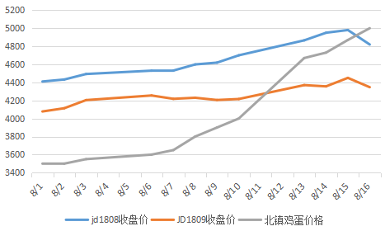  资料来源： 一德生鲜品事业部 | 图13：全国蛋鸡补栏  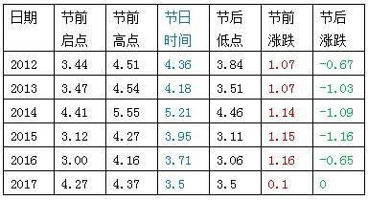  资料来源： 一德生鲜品事业部
8月JD1808合约价格上涨主要是反应期现的回归，目前基差在-180左右，暂无交割利润空间。虽然09合约基差较大，但是如果企业买入JD09合约准备交割，卖方企业一定会选择9月中下旬交割，9月中旬后中秋备货已结束，会有鸡蛋价格大幅下跌的预期，所以买入交割并没有利润空间。
- 行情展望
图14：期现价差（JD1809）  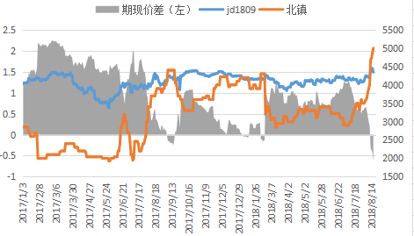  资料来源： 一德生鲜品事业部 | 图15：期现价差（JD1810）  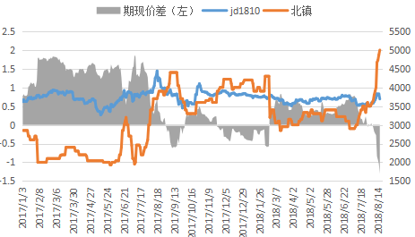  资料来源： 一德生鲜品事业部
图16：期现价差（JD1901）  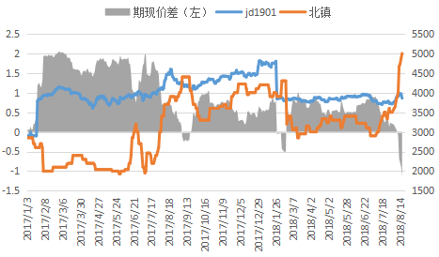  资料来源： 一德生鲜品事业部 | 图17：期现价差（JD1905）  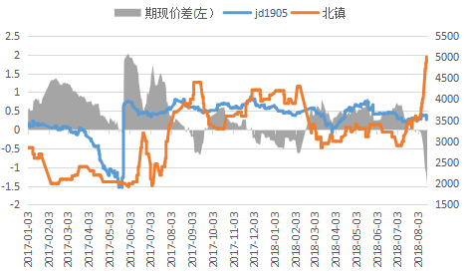  资料来源： 一德生鲜品事业部

目前期现价差已走到极致，期现背离较大，现货价格从7月一路走高，对期货起到强有力的支撑，但是这种因短期供应下降以及需求刺激带动的现货行情并不会持续太久，随着需求的减弱加上供应逐步恢复，预计鸡蛋现货进入顶部区间，但是8月底开学需求，9月下旬中秋需求等刺激下，最近一个月现货大幅下跌的可能性较低，在这一阶段现货的小幅下跌并不能使期现价差有效回归，所以1901合约在前期底部3700-3800区间有强支撑，难以击穿。只有现货加速下跌时期现价差才有理顺基础，预计期现平水后的现货下跌才会促使期货突破前期低点，预计下方空间并不大，最终在10月前行情有可能演绎成弱势震荡走势。

易乐：一德期货生鲜品事业部总经理，主要研究养殖产业链，熟悉品种产业链分析，对交易策略有独到见解，在第七届大商所最佳分析师评选中荣获“最佳农牧类分析师”称号。

张海艳：一德期货生鲜品事业部分析师，主要研究生鲜品产业链。

